Руководство оператора
Данное приложение предназначено для упрощения ведения отчётности по результатам серебрения. Ниже будет приведено подробное описание функциональности и поэтапное руководство по использованию.
Содержание
1. Меню главного окна 2
1.1. Опция “Отчёты” 2
1.2. Опция “Некорректные нормы” 4
1.3. Опция “Обновить” 4
1.4. Опция “Открыть справку” 5
2. Поиск 6
3. Добавление чеков 9
4. Редактирование чеков 12
5. Удаление чеков 13
6. Работа с нормами 14
7. Справочник децимальных номеров 17

Меню главного окна

Рассмотрим меню, находящееся сверху программы.
  - Опция “Отчёты” (Рис.1): открывает окно генератора отчётов (рис.2), где после выбора типа отчёта (Рис.3) необходимо выбрать диапазон дат чеков и цех. По окончанию выбора параметров требуется нажать на кнопку “Сгенерировать отчёт”. Программа предложит выбрать место, куда сохранить файлы отчётов. После сохранения файла откроется полученный отчёт (Рис.5).
Рис.1 – Опция “Отчёты”
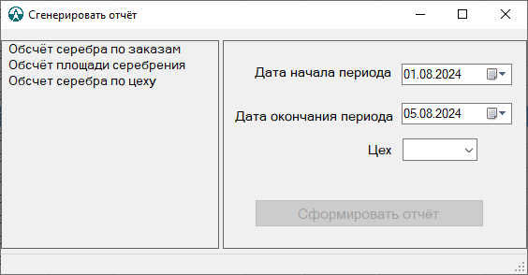
Рис.2 – Окно генерации отчётов
Рис.3 – Типы отчётов

Рис.4 – Сохранение отчёта
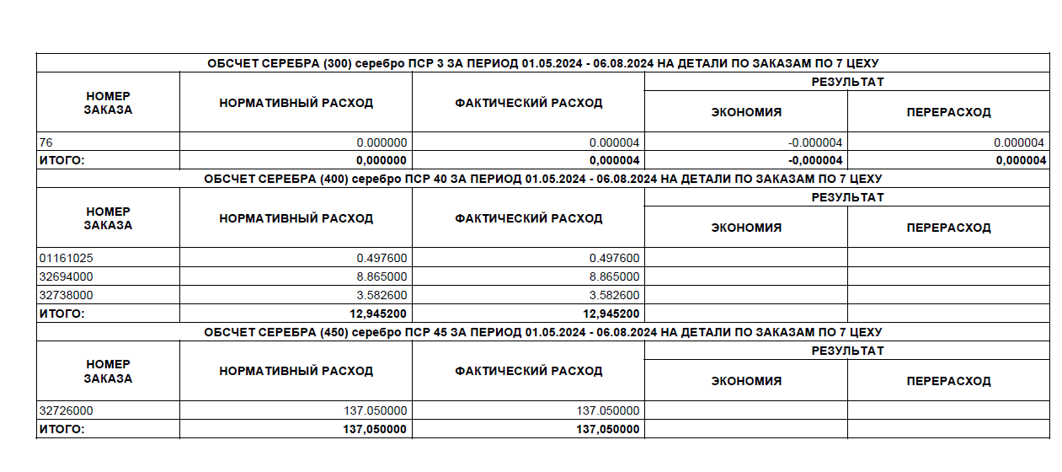
Рис.5 – Отчёт
  - Опция “Некорректные нормы” (Рис.4): выделяет красным цветом те записи, нормы, децимальные номеров или вид серебра которых не соответствует табличным значениям.
Рис.4 – Опция “Некорректные нормы”
  - Опция “Обновить” (Рис.5): раскрывает подменю с двумя функциями:
- Обновить – перезагружает таблицу с сохранением всех параметров поиска;
- Обновить и очистить – перезагружает таблицу и сбрасывает все фильтры и прочие настройки вывода данных.
Рис.5 – Опция “Обновить”
  - Опция “Открыть справку” (Рис.6): открывает этот документ.
Рис.6 – Опция “Открыть справку”

Поиск

Выделенный элемент (Рис.7) включает в себя поле поиска, в которое вводятся любое из ключевых значений, таких как:
- Децимальный номер;
- Номер чека;
- Номер заказа.
Примечание: Значения не обязательно вводить целиком.
По окончанию ввода нажмите клавишу на клавиатуре ENTER, либо курсором по кнопке ПОИСК на экране (Рис.8). В случае, если при поиске не было найдено записей, появляется уведомляющее окно (Рис.9).
Рис.7 – Область поиска
Рис.8 – Кнопка ПОИСК
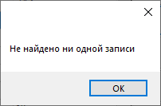
Рис.9 – Уведомление о неудачном поиске

Чтобы очистить поиск, удалите все символы из поля поиска (Рис.10) и нажмите ENTER или курсором на кнопку ПОИСК.
Альтернативно можно выбрать опцию в меню “Обновить и очистить” (Рис.11), чтобы перезагрузить вывод данных, а также сбросить все параметры поиска и фильтры.

Рис.10 – Очистка поиска
Рис.11 – Функция обновления

Добавление чеков

Для добавления нового чека, нажмите на кнопку “Добавить чек” (Рис.11). Открывается окно формирования чека (Рис.12 и Рис.13).
В поле “Децимальный номер” реализован поиск (Рис.14). При вводе номера всплывает подсказка с предположительным полным номером.
При вводе некорректным данных выводится ошибка, уведомляющая в каком поле введены недопустимые данные (Рис.15). Если пользователь ввёл несуществующий децимальный номер, программа предложит занести его в базу данных и продолжить формирование чека. После ввода всех данных
Примечание: Клавиша TAB – быстрый переход к следующей строке.

Рис.12 – Кнопка добавления
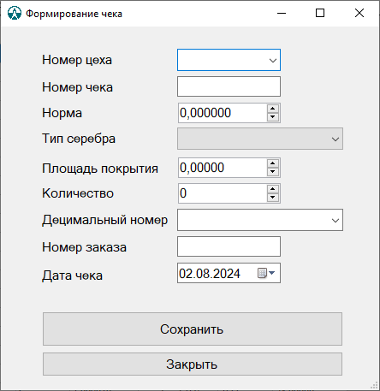
Рис.13 – Незаполненная форма добавления
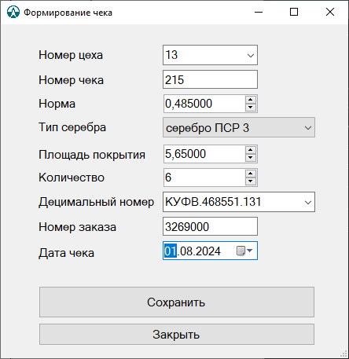
Рис.14 – Пример заполненной формы добавления
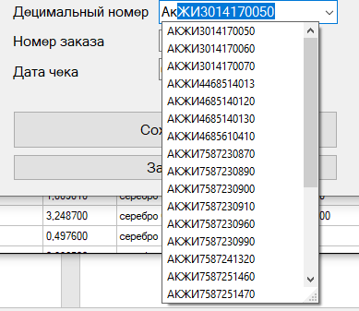
Рис.15 – Подсказки при вводе
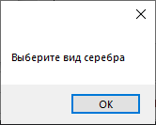
Рис.16 – Уведомление о вводе некорректных данных
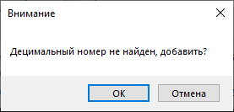
Рис.17 – Предложение добавления децимального номера
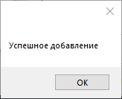
Рис.18 – Уведомление об успешном добавлении

Редактирование чеков
Для редактирования чеков необходимо дважды щёлкнуть левой кнопкой мыши по записи. Альтернативно можно выделить запись единичным нажатием левой кнопкой мыши, затем нажатием на кнопку “Редактировать чек”.
Рис.19 – Выделение и кнопка редактирования
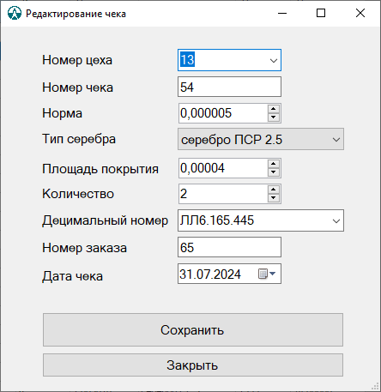
Рис.20 – Пример окна редактирования

Удаление чеков

Удаление записей производится по аналогии с редактированием: Сначала выделяем запись одним нажатием левой кнопки мыши по записи, после чего нажимаем на кнопку “Удалить чек”. После нажатия на кнопку и подтверждении во всплывающем окне – запись удаляется.

Рис.17 – Удаление чеков
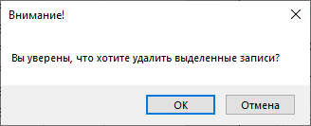
Рис.18 – Предупреждение об удалении

Работа с нормами

Чтобы попасть в окно таблицы норм, нужно нажать соответствующую кнопку (Рис.19). В окне с нормами присутствует поисковая система аналогичная окну чеков (рис.20). Принцип работы прописан в пункте 2. При нажатии на кнопку “Добавить” открывается окно с формой для добавления новой нормы (рис.21).
Рис.19 – Кнопка открытия таблиц с нормами
Рис.20 – Таблица норм: область поиска
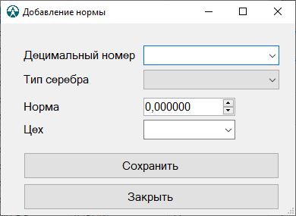
Рис.21 – Таблица норм: добавление
По аналогии с добавлением чеков, в поле децимального номера присутствуют подсказки (Рис.22) при вводе. После успешного добавления на экране появится уведомление (Рис.23). Если в каком-то поле будут введены данные в неправильном формате, то пользователь будет соответствующе уведомлён (Рис.24). Программа предложит занести децимальный номер в базу, если будет введён неизвестный номер.
Рис.22 – Таблица норм: подсказки при вводе децимального номера
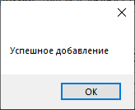
Рис.23 – Уведомление об успешном добавлении
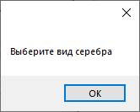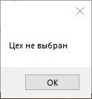
Рис.24 – Уведомления о некорректных введённых данных

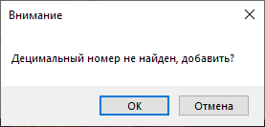
Рис.25 – Уведомление о неизвестном децимальном номере

Справочник децимальных номеров

Чтобы открыть справочник децимальных номеров, нужно нажать соответствующую кнопку (Рис.24). Работа системы поиска (Рис.25) прописана в пункте 2. Функциональность справочника повторяет окно норм и чеков:
- Добавление – открывает окно с формой добавления (Рис.26);
- Редактировать – открывает окно редактирования (Рис.27);
- Удалить – стирает записи из базы данных.
Рис.24 – Кнопка открытия справочника
Рис.25 – Поисковая область
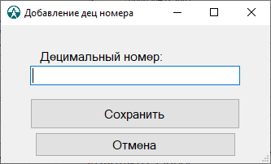
Рис.26 – Окно добавления
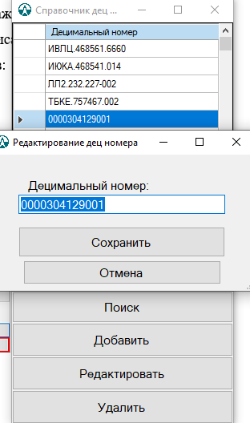
Рис.27 – Форма редактирования

